Муниципальное общеобразовательное учреждение
«Лихославльская средняя общеобразовательная школа №2»

«Слово о полку Игореве»

в изобразительном искусстве

Выполнила Васильева Екатерина
ученица 9 «в» класса
МОУ «ЛСОШ № 2»
г. Лихославля
Руководитель Козлова Н.Н.
учитель русского языка и литературы

Лихославль, 2009
"Слово о полку Игореве" - величайший и самый знаменитый памятник русской средневековой литературы, созданный в XII веке. Это произведение характерно для данного столетия, когда искусство слова достигло высокого развития, а сознание необходимости сохранить единство Руси было особенно большим.
"Слово о полку Игореве" посвящено походу на половцев князя небольшого Новгород-Северского княжества Игоря Святославича в 1185 году. Войско Игоря было разбито половцами, а сам Игорь попал в плен. Такого жестокого потрясения еще не бывало в русской истории.

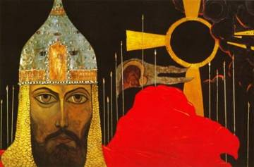
Князь Игорь. Худ. И Глазунов.
Поход подробно и живо описан в летописях. Но "Слово о полку Игореве" написано в иной манере. Автор не столько последовательно излагает все события похода, сколько размышляет о причинах поражения и предается лирическим сетованиям по поводу разобщенности князей и их неспособности дать коллективный отпор врагу.

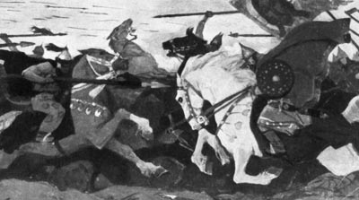
Сражение князя Игоря с половцами. Худ. И Глазунов.

Сам автор "Слова о полку Игореве" называет свое произведение и "словом", то есть речью, которая произносилась в присутствии князя и его приближенных, и " песнью". Может быть, "Слово" пелось или произносилось нараспев, о чем говорит ритмичность и мелодичность текста.
Начинается все с зачина, вступления. Далее речь идет о том, как князь Игорь выступил в поход и описывается сам поход. И тут же, как указание на дальнейшую несчастливую битву, описывается тревожное состояние природы, которая на протяжении всего повествования дается в единении с человеком. Ощущение тревоги не ослабевает даже после описания первой удачной для войска Игоря битвы и последующего ночного отдыха. За тем следует описание решающего боя, плена, плача его любящей жены Ярославны и, наконец, побега Игоря из плена и возвращения на Русь. Такова основная линия сюжета. Однако основной сюжет обрастает многочисленными отступлениями, суть которых заключается в раздумьях об общих судьбах Русской земли. Таким образом, "Слово" не столько повествует, сколько поэтически воспевает доблесть, оплакивает поражение, сетует о княжеских распрях.
"Слово о полку Игореве" можно назвать лирическим плачем. Оно привлекательно своей яркой образностью, деятельной любовью к страдающей родине, связью с народной поэзией. Оно переведено на многие языки, в том числе на английский, немецкий, французский, испанский, итальянский, датский.
«Слово о полку Игореве» оставило глубокий след не только в русской литературе. Сюжеты “Слова” широко использовались в русской живописи. Напомним картины Шварца “Плач Ярославны” и “Боян”, картину Перова “Плач Ярославны”, “Вещее затмение” Максимова. Особенно знаменита картина В.М Васнецова “После побоища Игоря Святославича с половцами”.
Виктор Михайлович Васнецов (1848-1926)
Знакомство Виктора Михайловича Васнецова с величайшим памятником древнерусской письменности произошло ещё в Вятке. В вятской семинарии Васнецов был знаком с рядом лиц, среди которых находился ссыльный епископ Адам Красинский, известный своим переводом на польский язык "Слова о полку Игореве", опубликованном в1856 году. Приехав в Петербург в 1867 году, Васнецов вошёл в кружок учеников Академии художеств и студентов университета, в котором встречался со студентом И.Т.Савенковым, любителем древнерусской письменности, нередко с увлечением читавшим русские былины. Значительное влияние имело длительное знакомство Васнецова с М.В.Праховым, который, ещё будучи студентом университета, избрал темой научной работы "Слово о полку Игореве". Всё это не прошло бесследно для Васнецова в ранний период его работы над эскизами картины "После побоища Игоря Святославича с половцами". Мотивы и темы "Слова" встречаются в эти годы в произведениях художников, появляются иллюстрации М.А.Зичи к "Слову" в переводе Гербеля, картина "Плач Ярославны" В.Г.Перова, рисунки Н.Н.Каразина и другие.
Васнецов воспринимал задачу исторической живописи, как её понимали его современники: "Только тот исторический сюжет годится для искусства, который затрагивает настоящее с прошедшим по сродству идей..." (Ф.И.Буслаев "О задачах эстетической критики"). И он откликнулся своей картиной на взволновавшие русское общество военные события 1877-1878 годов. Васнецов показал присущую русскому народу беззаветную готовность мужественно отдать свою жизнь за родину, за правое дело. Великий патриотизм пронизывает древнерусскую поэму, и он был созвучен настроениям русских людей в годы русско-турецкой войны.
В тексте "Слова" есть высоко поэтические строки о битве русских с половцами: "Бились день, бились другой; на третий день к полудню пали знамена Игоря... тут не хватило кровавого вина; тут пир докончили храбрые русичи: сватов напоили, а сами полегли на землю Русскую. Никнет трава от жалости, а дерево печально к земле приклонилось".
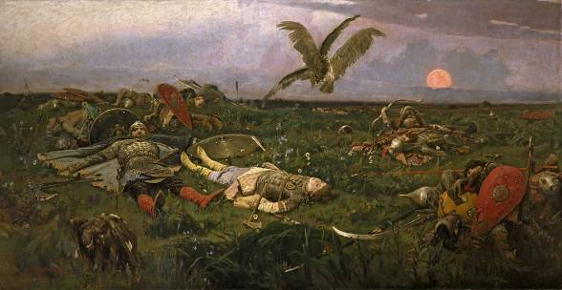
"После побоища Игоря Святославича с половцами". 1880 г.
Эпиграфом к произведению Васнецова являются строки “Слова”:
Пали полки Игоревы.
Тут кровавого вина недостало,
Тут пир окончили храбрые русские,
Сватов напоили и сами полегли
За землю Русскую.
Будучи художником лирического склада и горячо любя родину, Васнецов нашёл в “Слове” поэтические мотивы для будущего своего произведения. Его картина – эпически величественное произведение, вызывающее глубокое преклонение перед героической гибелью павших за родину героев.
Торжественное безмолвие царит на поле брани. Степь покрыта телами убитых воинов – русских и половцев. Величественно покоятся русские богатыри. Они пали смертью героев. Глубокое впечатление оставляет могучий богатырь, упавший с широко раскинутыми руками, и прекрасный юноша, пронзённый стрелой в сердце. Эти образы определяют идею картины – величие, благородство и красоту совершённого подвига.
По всему полю рядом с русскими лежат поверженные половцы. Они гибли в судорогах и лежат ничком, на боку, на спине, мучительно изогнувшись. В воздухе бьются орлы. На переднем плане слева орёл чистит перья. Синими тучами закрыт горизонт, тёмная, красная как бы омытая в крови луна. На степь ложится сумрак.
Большую роль в картине “После побоища” играет пейзаж. Он поэтичен и эпически глубок. Весь тон пейзажа с мрачными грозовыми тучами, тяжёлой синей пеленой, царящая мёртвая неподвижность, которую не нарушают сцепившиеся в схватке орлы, тревожно-сумрачный облик восходящей луны выражают вдохновенные образы “Слова”. Весь строй картины и её живописное решение поэтичны и выразительны. Оно идёт от образности и настроения “Слова”
Не случайно Васнецов изобразил поле после битвы. В трагическом пафосе смерти Васнецов хотел выразить величие и беззаветность чувств, которые руководили воинами; размещением фигур павших художник показал, что русские сражались до последнего вздоха и падали последними на трупы своих врагов, другие, умирая, раскидывали широко свои могучие руки, как бы желая и мёртвым телом прикрыть, защитить родную землю.
Васнецов сосредоточил внимание на той части "Слова", в которой оно воспевает и возвеличивает князя Игоря и его воинов. Ему созвучно было в "Слове" полное мужества обращение князя Игоря к дружине, когда он "скрепил ум силою своею и поострил сердце своё мужеством; исполнившись ратного духа, навёл свои храбрые полки на землю Половецкую за землю Русскую... И сказал Игорь-князь дружине своей: "О дружина моя и братья! Лучше ведь убитым быть, чем пленённым". Торжественное безмолвие царит на поле брани. Степь покрыта телами убитых воинов - русских и половцев. Величественно покоятся русские богатыри. Они пали смертью героев. Художник стремился выразить эпическую значительность события. Глубокое впечатление оставляет могучий богатырь, упавший с широко раскинутыми руками, и прекрасный юноша, пронзённый стрелой в сердце. В глубине поля, справа, торжественно и спокойно, как бы заснув, лежит убитый богатырь, в руке его остался зажатым лук. Эти образы определяют идею картины - величие, благородство и красоту совершенного патриотического подвига.
В основу сюжета был положен эпизод из эпической поэмы «Слово о полку Игореве». На полотне предстает поле битвы после столкновения русских воинов с половцами, когда «пали стяги Игоревы и полегли русичи на поле незнаемом». Васнецов сумел позаимствовать не только сюжет, но и сам просветленный дух древней поэмы. «Тоска разлилась по земле русской и печаль потекла широко». Никнущие травы и цветы, подернутая мглистой пеленой кровавая луна, схватка орлов над мертвым полем создают лирический образ русской земли, политой кровью своих защитников.
Как и фольклорной поэтике, персонажи картины четко разделены на положительных и отрицательных. Юный князь Ростислав застыл, как во сне, со стрелой в самом сердце. Зрелый муж, лежащий с раскинутыми руками, – князь Изяслав, он будто собирает свою богатырскую силу, черпает ее из родной земли. Васнецов подчеркивает нарядность их одежд, привлекательность лиц, красоту и свободу поз. Напротив, враги-половцы изображены в искривленных позах.
Большое историческое полотно было закончено Васнецовым в 1880 году. В этом произведении, воскрешавшем далёкое прошлое, нашли своеобразное отражение мысли и чувства, волновавшие современников художника. Васнецов в прекрасной воинской повести, проникнутой печалью, - “Слово о полку Игореве” - нашёл мысли и образы, которые были созвучны его времени.
Картина вызвала множество откликов, большинство из которых были отрицательные. Лишь немногие современники Васнецова, и особенно И.Е. Репин, поддержали новые устремления художника. Он писал критику В.В. Стасову: «Это необыкновенно замечательная, новая и глубоко поэтическая вещь, таких еще не бывало в русской школе».
Увлечение Васнецова народным эпосом проявилось в картине "Витязь на распутье".
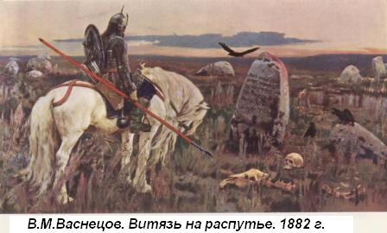
Тема возникла под впечатлением былины "Илья Муромец и разбойники". Во время работы над картиной художник создал множество эскизов, добиваясь былинно-эпической выразительности и красоты образа могучего богатыря, полного напряжённой думы и внутренней сосредоченности, готовности вынести всё, что обещает выбираемый им путь. Не менее настойчиво искал Васнецов облик вещего, придорожного камня, имеющего в картине чрезвычайно большое значение, искал воплощения в пейзаже былинного настроения.
Главное место в картине занимает образ витязя на великолепном белом коне. Он остановился перед древним, изъеденным временем камнем. Внутренне правдива поза витязя, выражающая сосредоточенное размышление, спокойную готовность его быть верным выбранному трудному пути. В картине найдено колористическое единство, нужная цветовая гармония несколько приглушенных тонов. Умело сопоставлены голубоватые тени и тёплые розовые отсветы заката на камне и гриве коня. Всюду разбросаны по необъятным пространствам поля валуны. На тёмной зелени светлеют кости и черепа погибших витязей. Чёрные вороны выражают напряжённую тревогу и вещают об опасности каждому, кто выбирает прямой путь, указанный на камне ("Как пряму ехати - живу не бывати, нет пути ни прохожему, ни проезжему, ни пролётному"). Пейзаж картины "Витязь на распутье" близок восприятию природы, присущему сказителям народных былин, он органично сливается с образом витязя. Этот пейзаж - первый из ряда тех, которые в дальнейшем Васнецов воплотил в своих историко-былинных произведениях, неразрывно связав их с образами героев.
Тема выбора, стоящего перед героем картины Васнецова, созвучна "Слову о полку Игореве". "И сказал Игорь-князь дружине своей: "О дружина моя и братья! Лучше ведь убитым быть, чем пленённым быть; так сядем же, братья, на борзых коней да посмотрим хоть на синий Дон". Игорь сам определяет для себя проблему выбора. Он выбирает действие, риск, берёт ответственность на себя и вступает в поединок с судьбой. В князе Игоре мы видим начало линии положительного героя русской литературы, с его максимализмом, вечным борением, жаждой действия. Перед Игорем - вечный выбор, точно так же, как перед героями сказок и героем картины "Витязь на распутье". Композиция картины такова, что зрители как бы разделяют раздумья витязя. Он стоит к нам, зрителям, вполоборота, так, что мы находимся вместе с ним лицом к камню, на котором выбиты слова зловещего пророчества. Художник ставит коня и всадника таким образом не случайно. Это принцип иконной живописи - закон обратной перспективы. Но это ещё и принцип русской литературы и философии - свобода выбора и право выбора. И зритель выбирает то же, что и герой, что и князь Игорь. Ясно, что витязь поедет прямо, несмотря на то, а, может быть, именно потому, что впереди - гибель.

Среди тех, кто иллюстрировал его, наибольшую известность имеют гравюры В. Фаворского и Д. Бисти.

Фаворский Владимир Андреевич (1886-1964)

Фаворский трижды выполнял иллюстрации к этому произведению древнерусской литературы: один раз в 1937 году, затем в 1948 и 1950 годах. Известный писатель Константин Федин, высоко оценивая работы Фаворского, писал ему: Благодаря чуткому вживанию в текст «Слова …» вам удалось создать поразительный синтез поэтической легенды и исторического документа».
Центральным в иллюстрациях В. Фаворского стали «ключевые» картины «Слова…». Особого внимания заслуживают мелкие картинки на полях и буквицы, соединяющие всю книгу в одну песню. В своей книге «Рассказы художника — гравера» (М.1976) В. Фаворский посвятил работе над «Словом…» главу — «Как я иллюстрировал «Слово о полку Игореве».
На протяжении 15 лет, с 1937 по 1950—51гг., Владимир Андреевич Фаворский(1886-1964) работал над гравюрами на дереве к изданию "Слова о полку Игореве". К этому времени он был зрелым и опытным мастером, оформлявшим целиком всю книгу, а не только иллюстрации к ней. При работе над макетом Фаворский старался «подчеркнуть возможности книги как пространственной формы, передающей литературное произведение». Старейший мастер графики сумел передать глубокое содержание, возвышенный строй "Слова" скупым, чёрно-белым языком гравюры. Он создал целостный, единый по стилю образ книги - от чеканно-строгих, будто овеянных эпическим духом былины, иллюстраций до мелких, тщательно проработанных гравюр в тексте, которые можно разглядывать, как произведения ювелирного искусства. В совершенстве владея старинной и сложной техникой гравюры на дереве, художник умело использовал её возможности для того, чтобы передать образы "Слова" во всей их жизненной правдивости и, в то же время, художественно ярко. Прекрасно зная культуру и искусство Древней Руси, Фаворский "прочитал" поэму по-своему, "как немногие историки и редкий поэт", так отозвался о гравюрах художника писатель К.Федин.

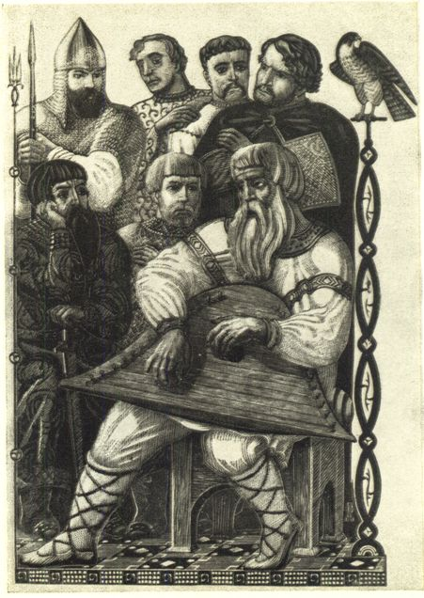
Фронтисиспис к «Слову о полку Игореве» . Ксилография

"...Боян вещий, если кому хотел песнь воспеть, то растекался мыслию по древу, серым волком по земле, сизым орлом под облаками... То Боян же, братья, не десять соколов на стадо лебедей пускал, но свои вещие персты на живые струны воскладал; они же сами князем славу рокотали."

Когда художник берётся иллюстрировать совершенное художественное литературное произведение, то одной из самых трудных задач, стоящих перед художником книги, является передача стиля литературной вещи в оформлении. И с этой задачей художник справился.
Фаворский замечательно прочитал “Слово”, и поэтому, благодаря чуткому вживанию в текст, ему удалось создать синтез поэтической легенды с историческим документом.

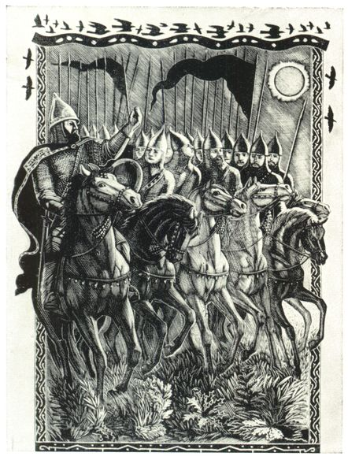

"Ум склонился князя перед желанием, и охота отведать Дон великий заслонила ему затмение. "Хочу, - сказал, - копьё преломить в начале поля Половецкого; с вами, русичи, хочу либо голову свою сложить, а либо шлемом испить Дону".

Художник рисует эпическую картину выступления в поход войска князя Игоря. Напряженный ритм движения коней, прямые линии копий, повторное изображение едущих воинов в кольчугах и шлемах - все это создает картину боевой силы и мощи. Вместе с тем, в рядах дружинников чувствуется настороженность. «Солнце ему тьмою путь заграждало. Ночь стонущи ему грозою, птиц пробудила, свист звериный встал...»
Художник выделяет на первом плане фигуру Игоря, обращающегося к воинам. Несмотря на все дурные предзнаменования, он ведет к Дону храброе войско

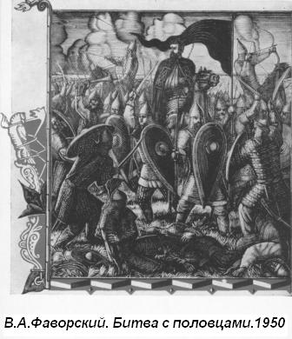

"Вот ветры, Стрибожьи внуки, веют с моря стрелами на храбрые полки Игоревы. Земля гудит, реки мутно текут, пыль поля прикрывает, стяги говорят: половцы идут от Дона, и от моря, и со всех сторон русские войска обступили. Дети бесовы криком поля перегородили, а храбрые русичи перегородили червлёными щитами".

В.А Фаворский признавался: “Я очень люблю эпическую поэму “Слово о полку Игореве”. Я оформил и иллюстрировал “Слово”, потому что это эпическое произведение, когда к нему обращаешься, всегда меня восхищает. Трудно, по-моему, даже в мировой литературе найти что-либо эпическое, равное “Слову”. Его характерной чертой является то, что свойственно и древней русской живописи: в русском искусстве, живописи и поэзии, встречаешь монументальную живопись”.
Люди, живущие на гравюрах, полны человеческих страстей и в лучшем смысле психологичны. Как писал Федин, “сказочная жизнь наших праотцов понятна, близка, трогательна нам, как будто она произошла на нашей памяти и вполне реальна”. Рассказ о трагедии Игоря воспринимается как нетленная сказка, исполненная песенной прелести и возвышенная.
Сердцем и разумом приблизился мастер к тому былинному времени и услышал в самом себе чудный голос автора “Слова”, обогатил поэтическую сущность “Слова” в полные величавой красоты зримые образы.
Герои поэмы живут, действуют среди природы, их жизнь находит отклик и в ней.
О гравюрах В.А.Фаворского хочется сказать словами Пушкина: “Какая глубина! Какая смелость и какая стройность!..”
Главное достоинство гравюр Фаворского в том, что они органично слиты с книгой, с текстом.
Точность и глубина мысли – вот первейшее качество книжной гравюры. Когда человек берёт в руки книгу, он приуготовлен к активной работе мысли.
Гравюры Фаворского к “Слову” не отвлекают, а помогают читать. Как заметил И.С.Ефимов, “слёзы капают на такие рисунки, живёт русская душа”.

Д.С. Бисти (1984-1986)
Д. Бисти - считал «Слово…» первым и ярчайшим шедевром русской литературы, он выделял особенности этого произведения, которые много значили для него в работе: Там точно выявлен взгляд древнерусского человека на события. А они - события - для него все время сосуществуют с явлениями природы. Солнце, небо, птицы, звери - это не просто фон. А одно из главных действующих лиц произведения, одна из составляющих в системе мировоззрения. И еще одно - панорамное зрение автора, который может охватить все пространство земли в целом, не расчленяя человека и окружающий мир. Ярославна плачет в Путивле, а голос ее слышен везде… Я хочу выделить, прежде всего, реальную историческую основу произведения. А также его философский смысл, образную систему, литературные приемы автора».

Как иллюстратор Бисти придерживался позиции активного соавторства. Он не приветствовал вольную трактовку литературных произведений, хотя не был склонен и к слепому следованию за текстом. Достоверность событий, костюмов, обстановки не исключала в его гравюрах остроты ассоциативного мышления. Вот как сам художник высказывался об этом: "Книжная иллюстрация существует для меня только тогда, когда художник становится на равный уровень с писателем. Художник - активный толкователь литературного произведения, он может спорить с автором, предлагать свой, совсем неожиданный вариант истолкования, но он обязан иллюстрировать идеи произведения, переводить их на пластический язык изобразительного искусства. Только в этом случае иллюстрация имеет смысл".
В 1980-е Бисти начал работу над серией ксилографий к "Слову о полку Игореве" для издательства "Детская литература". В канун 800-летия похода Игоря Бисти выступил с инициативой организации выставки "Золотое слово русской литературы - Слово о полку Игореве", которая состоялась в Москве в1986. На ней были представлены и новые иллюстративные работы самого Бисти, выполненные в 1984-1986.

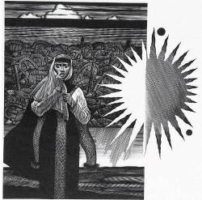
В 1988 появилось два издания "Слова о полку Игореве" с гравюрами Бисти: полная серия опубликована в издательстве "Детская литература", сокращенный вариант вышел в издательстве "Книга".
Обе книги большого формата. В обоих случаях иллюстрации Бисти сопровождают не древнерусский текст, а поэтический перевод И.И. Шкляревского. Иллюстрации Бисти подчинены идее автора "Слова", призывавшего к единству русских княжеств в борьбе с внешними врагами, раскрывают эпизоды мужественной борьбы восточных славян с половцами, их патриотизм и стремление к миру.
Полностью отвечающим авторскому замыслу оказалось только оформление детгизовского издания. В его полной редакции, включающей более 30 ксилографий, Бисти, следуя заветам классика иллюстрации В.А. Фаворского (1886 - 1964), выстроил книгу как единое гармоничное целое: создал ее макет, определил ее формат, вытянутый по вертикали, выбрал шрифты, наметил расположение наборного текста.
Художник размещает гравюры то у колонок текста, в виде полуполос, то на развороте листов. В случае разворотной иллюстрации ее композиция объединяет две развернутые страницы книги. На первом развороте в правой его половине возникает могучий образ князя Игоря - воплощение мужественности, героичности и силы. Левой половине разворота отводится роль своеобразного "зачина". У его левого края помещены летящие птицы с распластанными крыльями и кинжалоподобными перьями.
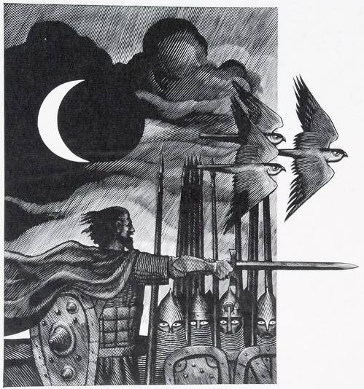
Они, словно возникая из туч, задают направление общего движения и его стремительный ритм. У правого края той же половины разворота помещен фрагмент развевающегося плаща Игоря, фигура которого, как уже говорилось, находится в правой части разворота. Мотив грозового неба, ощетинившегося копьями войска предваряет то главное, что возникает в правой части разворота. Таким образом, левая половина разворота задает ту эмоциональную атмосферу, которая до конца раскрывается в могучем образе князя Игоря.
В оформлении Бисти многократно варьируется мотив затмения солнца, летящих птиц, однокупольного храма, воющих волков, зигзагов молний, пересекающихся на лету копий и древков стягов, зловеще нависающих черных туч.
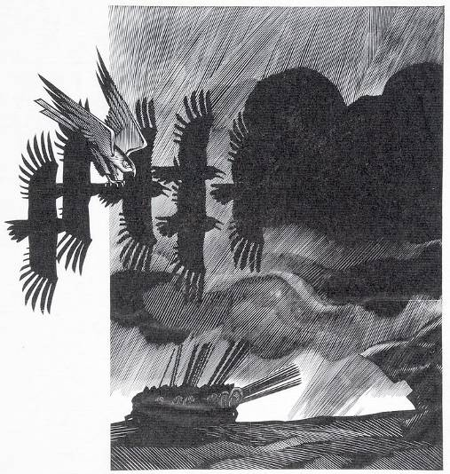
Преобладает взгляд сверху, как бы с птичьего полета, поэтому всюду много неба. Гравюры Бисти пронизаны драматизмом и героичностью эпохи, в ней своеобразно раскрыт богатый мир поэтической природы "Слова о полку Игореве".
Гравюры Бисти к "Слову о полку Игореве" неизбежно опираются на опыт классика отечественной иллюстрации XX века В.А. Фаворского, создавшего четыре серии ксилографий к этому произведению. Вместе с тем Бисти нашел свою меру графической выразительности. Его иллюстрации отличаются новизной художественной техники и интерпретации образов древнего памятника литературы.

Николай Константинович Рерих
К образам "Слова о полку Игореве" Н.К.Рерих обращался на протяжении всей жизни. В 1893 году он исполнил ученический эскиз "Плач Ярославны". При создании в 1909-10 г. "Богатырского фриза" для столовой петербургского домовладельца Баженова представил на двух панно "Бояна" и "Витязя"...
Но и в других картинах, повествующих о прошлом Руси, незримо присутствует "Слово...".

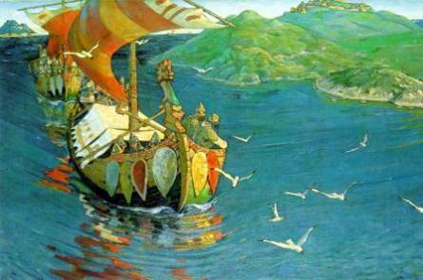

На картине "Заморские гости" - варяги IX века, плывущие на огромных ладьях с миссией мира к враждующим славянским племенам. Заморские гости - это иностранные купцы, варяги, торговый путь пролегал "из варяг в греки". Северный пейзаж, острова, поросшие лишайником. Преобладает гамма холодных цветов (синий, все оттенки зелёного). И внимание зрителя обращено на "заморских гостей": изящно изогнутые линии, крупные мазки сияющих красок, декоративное убранство предметов (червлёные щиты, древний парус викингов, называемый "бараньей лопаткой", необычайно белые чайки на фоне тёмной воды). Посланцы мира и враждующие славянские племена. И главная мысль картины созвучна "Слову", его призыву к единению, единству Русской земли.
На картине "Гонец. Восстал род на род" - раннее городище славян. Цветовая гамма картины создаёт тягостное, мрачное впечатление. Настороженный покой городища, поблёскивающие черепа животных на ограде, тёмно-коричневая с зелёным гамма реки, тёмное небо со зловещим силуэтом месяца - всё это подчёркивается центральными фигурами картины. Старик изображён сидящим лицом к зрителю, лицо его - самая освещённая часть картины. Его поза говорит о горьких раздумьях. Вот сейчас, после их прибытия в городище, разрушится покой, нарушится сон, заплачут дети, начнут собираться на битву мужчины... Старик уже много видел на своём веку войн, и он горюет оттого, что люди никак не научатся жить в мире. Этот образ напоминает нам автора "Слова о полку Игореве", его горькие размышления о княжеских междоусобицах, о беде, которую приносят Руси эти раздоры.

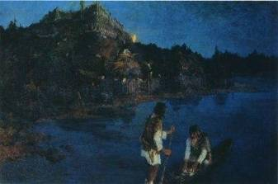
Из истории создания картины "Гонец"

"Архипа Ивановича Куинджи называли певцом лунных ночей, волшебником пейзажа. Его "Березовая роща" создала художнику подлинную славу. "Гениальный дикарь", - говорили о нем, кривя губы, академики старой школы.
Архип Иванович учил в своей мастерской:
- Забудь все виденное на картинах художников. Посмотри на эту тумбу. Как она блестит на солнце, мокрая от дождя. Пойми ее блеск, разгадай, как и от чего она блестит. Передай в этюде. Когда же будешь писать картину, не смотри на этюд, в котором еще много мелочей, забудь про них - и передавай в картине сущность блеска, впечатление блеска.
У Николая ощущение, будто ему открыли глаза. Он понял возможности, которые давала ему школа Куинджи. И со страстью - а иначе Рерих ничего делать не умел - начал писать бесчисленные этюды с натуры. Пейзажи. Кусочки пейзажа: рассветный час зимы, солнечный блик на снежном сугробе. Прозрачность оттепели, мокрый блеск крыш.
Рерих-отец заметил в сыне новое: собранность, целеустремленность. Был доволен. Приписывал все это юридическим наукам: они дисциплинируют, воспитывают характер. Но живописи не одобрял и не понимал. Николай писал в дневнике: "Написал пейзаж; дома не понимают. Говорят, разве снег бывает синий? Он белый. Ожесточился, ушел в мастерскую. Там находят, что много настроения и сильно взято".
Видно, во все времена незрячие утверждали свою ограниченность словами: "Так не бывает". Правоту Николая поддерживали люди зоркие. <...> Отец Константин Федорович меж тем не подозревал, что Николай находит время глубоко изучать русскую историю (особенно занимает его образование государства Российского), что воображение молодого художника неустанно работает над будущей живописной сюитой "Славяне". <...> Николай переживал ту счастливую пору начала зрелости, которая всегда знаменует собой рождение большого замысла. И ощущал в себе силу осуществить его. Первой картиной будет "Гонец". Видел перед собой Гонца днем и ночью. Особенно ярко - ночью. Даже во сне клал мазки на холст. Просыпаясь на рассвете, спешил к этюднику, чтоб не пропали драгоценные утренние минуты. Картина возникала с магической силой. Словно не он ее создавал, она сама существовала всегда, оставалось лишь ее запечатлеть.
Подзаголовок: "Восстал род на род".
...Глубокой ночью по извилинам темной реки скользит выдолбленная из бревна лодчонка. Гребец старается держать к берегу поближе: никто не должен учуять, что он везет с собой Гонца. Не слышен бег ладьи. Насторожен гребец.
А Гонец, седой и мудрый, погружен в глубокую думу. Недобрые вести везет он людям. Тревожные вести. Род восстал на род. На другом берегу реки, выше по течению, купаясь в лунном свете, спит укрепленный славянский город. Ни одна душа там не знает, что враг близок. До рассвета должен успеть Гонец, предупредить, вооружить, подготовить.
Братья, будьте бдительны! На пороге - война, истребление. Цветовое решение "Гонца" - темно-зеленые и коричневые тона. Они настраивают зрителя, наполняют таинственностью, тревогой, создают ощущение опасности...
Маленькое полотно "Гонец" было выставлено в Академии художеств. Успех его превзошел все ожидания, несказанно смутив молодого автора. Более всех радовался Архип Иванович: перед маленьким холстом Рериха всегда толпился народ, тогда как великолепные, со всеми старательно выписанными аксессуарами исторические полотна лучших учеников академии зрители обходили скучая. "Там - ремесло, - рокотал приглушенный бас Куинджи, - а здесь - икусство". Все петербургские газеты отметили "первый шаг" молодого воспитанника Академии художеств".

Шумный, заслуженный успех выпал на долю Рериха в 1909 году, когда в парижском театре “Шатле” открылся первый “русский сезон”. На суд требовательной французской публики Дягилев вынес достижения отечественного искусства. В зале звучала музыка Мусоргского, Глинки, Чайковского, Бородина. Пели Шаляпин, Смирнов. Танцевали Павлова, Карсавина, Фокин, Нижинский. Декорации и костюмы были выполнены по эскизам Бенуа, Коровина, Рериха.
“Вот это краски! Вот это декорации! Я только что вернулся из России, и у них везде так!” - говорил художник Морис Дени.
Его дружно поддержали другие известные мастера. Жак Бланш восторгался: “Я желал бы бывать в “Шатле” каждый вечер именно ради этих красок, чтобы насыщать ими своё зрение”.
В оформлении Рериха шли “Половецкие пляски” из оперы “Князь Игорь” Бородина.

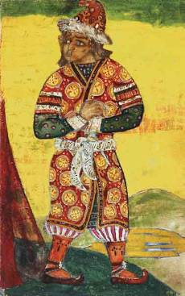

Н.Рерих. Костюм Овлура для одноактного балета «Половецкие пляски» на музыку из оперы А.Бородина «Князь Игорь» в парижском театре «Шатле»
(хореография М.Фокина). 1909. Бумага, гуашь, акварель, серебряная краска

Тот же Жак Бланш писал газете “Фигаро”: “Я не имею чести лично знать Рериха. Я сужу о нём только по декорациям в “Шатле” и нахожу их чудесными…Что касается декораций “Игоря” то уже с самого начала это сплошное очарование для взора.”
Успех Рериха приветствовали и соотечественники. В.Серов писал Николаю Константиновичу: “Поздравляю Вас с успехом Ваших декораций в Париже – они мне очень понравились”.
В 1908 – 1909 им написаны эскизы “Путивль”, “Двор Галицкого”, “Терем Ярославны”.

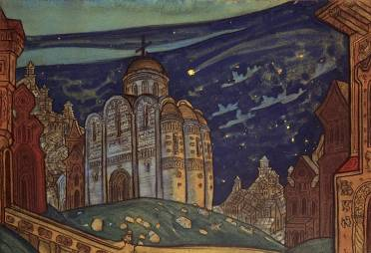

Картина Николая Рериха «Поход князя Игоря» скорее похожа на сказку, хотя и написана на историческую тему — сражение русского князя с половцами. Выразительны силуэты воинов, неудержимо движущихся вперед, их красные, червленые« щиты (по ним в Х11 веке узнавали русичей) озарены солнечным сиянием. Тревожная тень, падающая на войско с другой стороны, напоминает нам о солнечном затмении, предвещавшем войску неудачу…
Благодаря талантливой музыке, её оригинальности, опера “Князь Игорь” занимает одно из первых мест в русской классической музыке. Но опера – это необыкновенный музыкальный жанр. Это жанр, в котором сочетаются театральное действо, музыка и живопись.

К теме этого произведения обращался и другой известный русский художник — «сказочник» Иван Билибин. Более известный как книжный график; он добился большого успеха и в своих театральных работах, в том числе к оперному спектаклю «Князь Игорь». Его эскизы к опере Бородина «Князь Игорь» отличает яркая декоративность, образность, зрелищность, умение раскрыть национальный характер оперы.

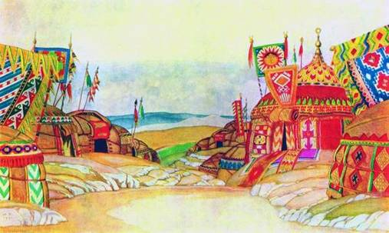

Эскиз декорации ко второму действию оперы А. П. Бородина «Князь Игорь»

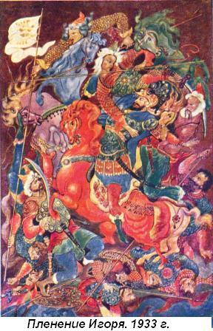
И.И.Голиков (1886-1937)
Едва мы начинаем читать первые строки "Слова", как попадаем в очаровывающий, глубоко поэтический мир книги, такой знакомой с детства и всё-таки всегда остающейся образцом неисчерпаемых мыслей и чувств. С удивительной проникновенностью обращается безвестный автор к нашим чувствам и к лучшему из них - любви к Родине. Сильная и нежная любовь к Отечеству согревает каждый образ "Слова". Поэтому оно всегда привлекало и будет привлекать к себе внимание историков, поэтов, художников. Образный строй "Слова о полку Игореве" даёт огромный простор для творческой фантазии художника-иллюстратора.
Героические образы "Слова" ожили перед нами в иллюстрациях разных, таких не похожих друг на друга художников. Одним из них был Иван Иванович Голиков - прославленный мастер палехской живописи. Он был создателем нового вида искусства - художественных росписей прозрачными яичными красками на папье-маше. Мечтой художника было создать живое, насыщенное движением искусство. Голикова для иллюстрирования "Слова" рекомендовал А.М.Горький, который называл его "гениальным художником из народа". Больше года работал художник над рисунками к "Слову". Он выполнил всё оформление великолепно изданной книги - от переплёта до концовки - и от руки переписал весь текст книги. Тонкий художественный вкус и трогательная сердечность отличают иллюстрации Голикова. В них, как и в "Слове", сочетается мужественная героика с трепетной лирикой. В гармонически-гибких, неожиданных по сочетанию цветов образах есть особенная, присущая "Слову" музыкальность. Недаром художник говорил, что любил "слушать, как играет природа". Сказочная условность изображения - это тот язык, которым художник выражает поэтическую сущность образов "Слова".
Вот гиперболически-огромная, могучая фигура Игоря на богатырском коне, резко выделяющаяся среди "поганых". "Мне хотелось передать силу русского человека", - вот смысл, который художник вкладывал в эту сцену пленения Игоря. Подробно ведёт художник повествование, выбирая для иллюстраций наиболее значительные события "Слова". В изображении слитных рядов русичей, выступающих в поход, или в сцене ожесточённой битвы - удивительное разнообразие образов, никогда не повторяющих друг друга. Горделиво выступают "борзые" кони, снежно-белые и причудливо-алые, изумрудные и розовые... В чёрном небе летят стрелы калёные, трещат копья булатные... "Быть грому великому! Пойти дождю стрелами с Дона великого!"

Можно не сомневаться, что и впредь композиторы, графики, скульпторы, филологи, историки и поэты будут обращаться к «Слову о полку Игореве».

Использованная литература
- Лихачёв Д. “Слово о полку Игореве” - героический пролог русской литературы”. - Ленинград: “Художественная литература”, 1967.
- Беликов П., Князева В. “Рерих” ЖЗЛ. - М.: Белая гвардия, 1973 г.
- Третьякова М. “Русская музыка 19 века”. - М.: Просвещение, 1976г.
- “Слово о полку Игореве” в гравюрах В.А.Фаворского. - М.: Искусство, 1987 .
- Древнерусская литература. - М.: Дрофа: Вече, 2002 .
- Канделаки. Рерих. Гонец спешит к людям. - М., 1969.
- htt://www.chat.ru
- www.palekh.narod.ru

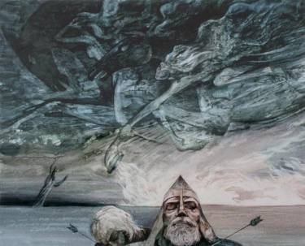Конец формы

